# 6, Как выполняется закон сохранения энергии при намагничивании ферромагнетика?

# 7. Как формулируется теорема о циркуляции вектора напряженности магнитного поля?

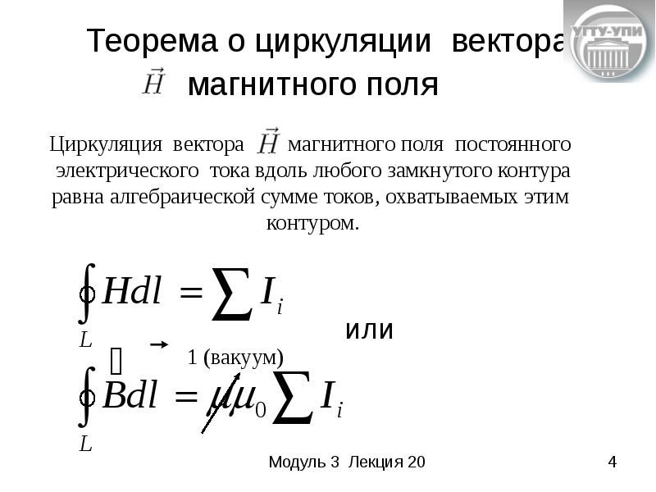

# 8. Что такое явление электромагнитной индукции?

**Электромагнитная** **индукция** — **явление** возникновения электрического тока в проводнике при изменении **магнитного** потока, проходящего через него.

**Объяснения возникновения индукционного тока**

Ток в цепи может существовать, когда на свободные заряды действуют сторонние силы. Работа этих сил по перемещению единичного положительного заряда вдоль замкнутого контура равна ЭДС. Значит, при изменении числа магнитных линий через поверхность, ограниченную контуром, в нем появляется ЭДС, которую называют ЭДС индукции.

Электроны в неподвижном проводнике могут приводиться в движение только электрическим полем. Это электрическое поле порождается изменяющимся во времени магнитным полем. Его называют **вихревым электрическим полем**.

# 9. Что такое индуктивность?

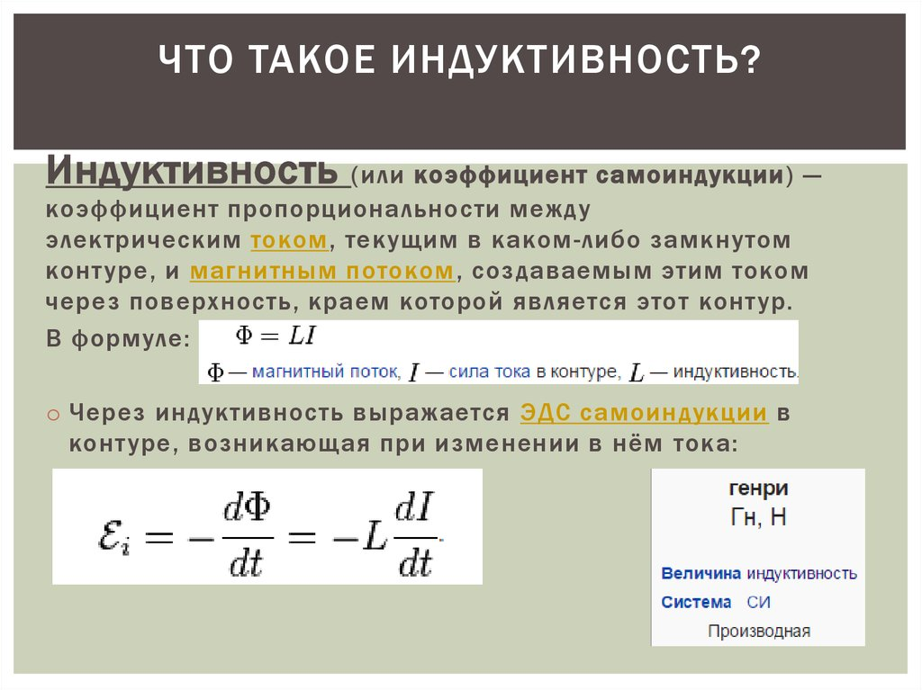

С научной же точки зрения, индуктивность — это способность извлекать энергию из источника электрического тока и сохранять ее в виде магнитного поля. Если ток в катушке увеличивается, магнитное поле вокруг катушки расширяется, а если ток уменьшается , то магнитное поле сжимается.

# 10. Зачем в трансформаторах используются сердечники из ферромагнитных материалов?

Одним из ключевых понятий при конструировании сердечника является магнитная индукция, которая должна быть как можно большей величины. Как этого достичь:  
  
Значение В зависит от магнитной проницаемости и тока холостого хода. Последний, в свою очередь, – от параметров сердечника;  
  
Для того чтобы его уменьшить, надо увеличить относительную магнитную проницаемость,

Используя феромагнитные материалы.